TÀI LIỆU HƯỚNG DẪN KHAI BÁO & QUẢN LÝ GIỜ NCKH
(Dành cho Tài khoản phòng KHCN - Khoa – Bộ môn – Cán bộ - Giảng viên trường ĐH GTVT)
- Địa chỉ truy cập chương trình

http://vanphongdientu.utc.edu.vn

Trong trường hợp cần tư vấn hoặc trợ giúp có thể liên hệ với TT ƯDCNTT để được hỗ trợ theo địa chỉ:

- Văn phòng: Phòng 510 – Nhà A1 – Trường Đại học GTVT

- Điện thoại: 04 37665609

- Email: cait.info@utc.edu.vn

2. Đăng nhập chương trình (Chú ý: Tài khoản đã được bàn giao cho Tất cả các Khoa – Bộ môn)

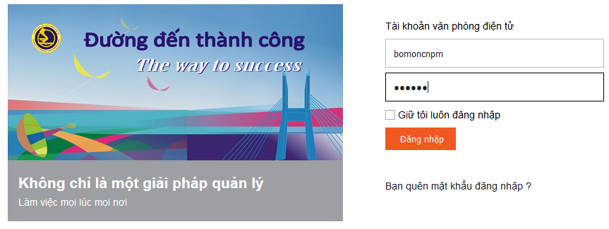

3. Giao diện chính của hệ thống sau khi đăng nhập
- Sử dụng và khai thác các nội dung khác được cập nhật trong thời gian tới.
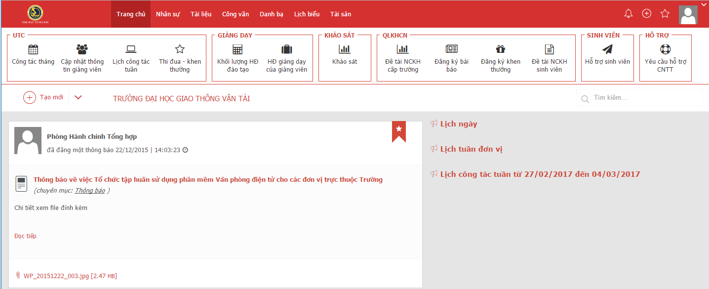

4. Khai báo giờ NCKH
4.1 Quy trình thực hiện khai báo giờ NCKH
Bước 1: Tất cả các Khoa, bộ môn, giảng viên trong toàn trường dùng tài khoản Khoa, bộ môn hoặc cá nhân giảng viên thực hiện khai báo giờ NCKH. Lưu ý: - Nếu một hoạt động khoa học đã được 1 trong các thành viên khai báo rồi thì các thành viên khác sẽ không phải khai báo lại nữa, mặc định hoạt động khoa học đó sẽ hiển thị ở trong danh sách tất cả các hoạt động khoa học của các thành viên thuộc hoạt động khoa học đó. Các thành viên đều được phép thay đổi thông tin của hoạt động khoa học mà mình tham gia.
- Các hoạt động khoa học như Đề tài NCKH cấp trường (cấp cơ sở), Đề tài NCKHSV, Đăng ký bài báo tạp chí, Đăng ký khen thưởng thì sẽ tự động lấy dữ liệu đã được đăng ký và nhà trường duyệt, nghiệm thu từ trước đó. Đối với những hoạt động khoa học này người dùng không phải khai báo nữa và cũng không thể chỉnh sửa được.
Bước 2: Sau khi các Khoa, bộ môn hoặc cá nhân giảng viên khai báo giờ NCKH xong, có thể xuất thống kê giờ NCKH của cá nhân hoặc của bộ môn tùy quyền mà tài khoản được phân.
Bước 3: Sau khi đề tài được Duyệt cấp khoa Trường sẽ thực hiện duyệt các đề tài đã được Khoa duyệt
- Nếu Trường không duyệt đề tài Đề tài ở trong trạng thái Trường không duyệt (đề tài sẽ nằm trong danh sách các đề tài không được duyệt). Lúc này phòng KHCN có thể chuyển trạng thái Đưa về chờ duyệt cho đề tài (nếu cần)
- Nếu Trường yêu cầu sửa đề tài --> Đề tài ở trạng thái Trường yêu cầu sửa đề tài này -->Khoa, bộ môn hoặc giảng viên sẽ thực hiện sửa và gửi lại đề tài (quay lại bước 2)
- Nếu Trường duyệt đề tài Đề tài ở trạng thái Duyệt cấp Trường
Bước 5: Phòng KHCN ra quyết định thành lập hội đồng nghiệm thu
Bước 6: Thành viên của hội đồng nhập nghiệm thu cho đề tài tùy quyền được phân
Lưu ý:
* Đối với mỗi loại tài khoản Khoa, Bộ môn, giảng viên sẽ có mức độ khai báo giờ NCKH tùy vào quyền mà tài khoản đó được phân
- Đối với tài khoản của Khoa: có thể tra cứu, khai báo và cập nhật các hoạt động khoa học của Khoa mình.
- Đối với tài khoản của Bộ môn : có thể tra cứu, khai báo và cập nhật các hoạt động khoa học của bộ môn mình.
- Đối với tài khoản của Giảng viên: có thể tra cứu, khai báo và cập nhật các hoạt động khoa học của mình.
4.2 Khai báo giờ NCKH (Dành cho tài khoản Khoa, bộ môn và Giảng viên)
Lưu ý: TLHD sử dụng tài khoản bộ môn để demo hướng dẫn
- Bước 1: Người sử dụng chọn Trang chủ Nhấn vào biểu tượng 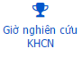 ở menu quản lý khoa học công nghệ của màn hình sau khi đăng nhập. Hệ thống hiển thị mặc định là menu Khai báo hoạt động khoa học công nghệ và danh sách các hoạt động khoa học của mục [1. Thực hiện các nhiệm vụ khoa học công nghệ các cấp ] đã được khai báo. Menu phải là Danh sách 13 mục hoạt động khoa học công nghệ cần khai báo.
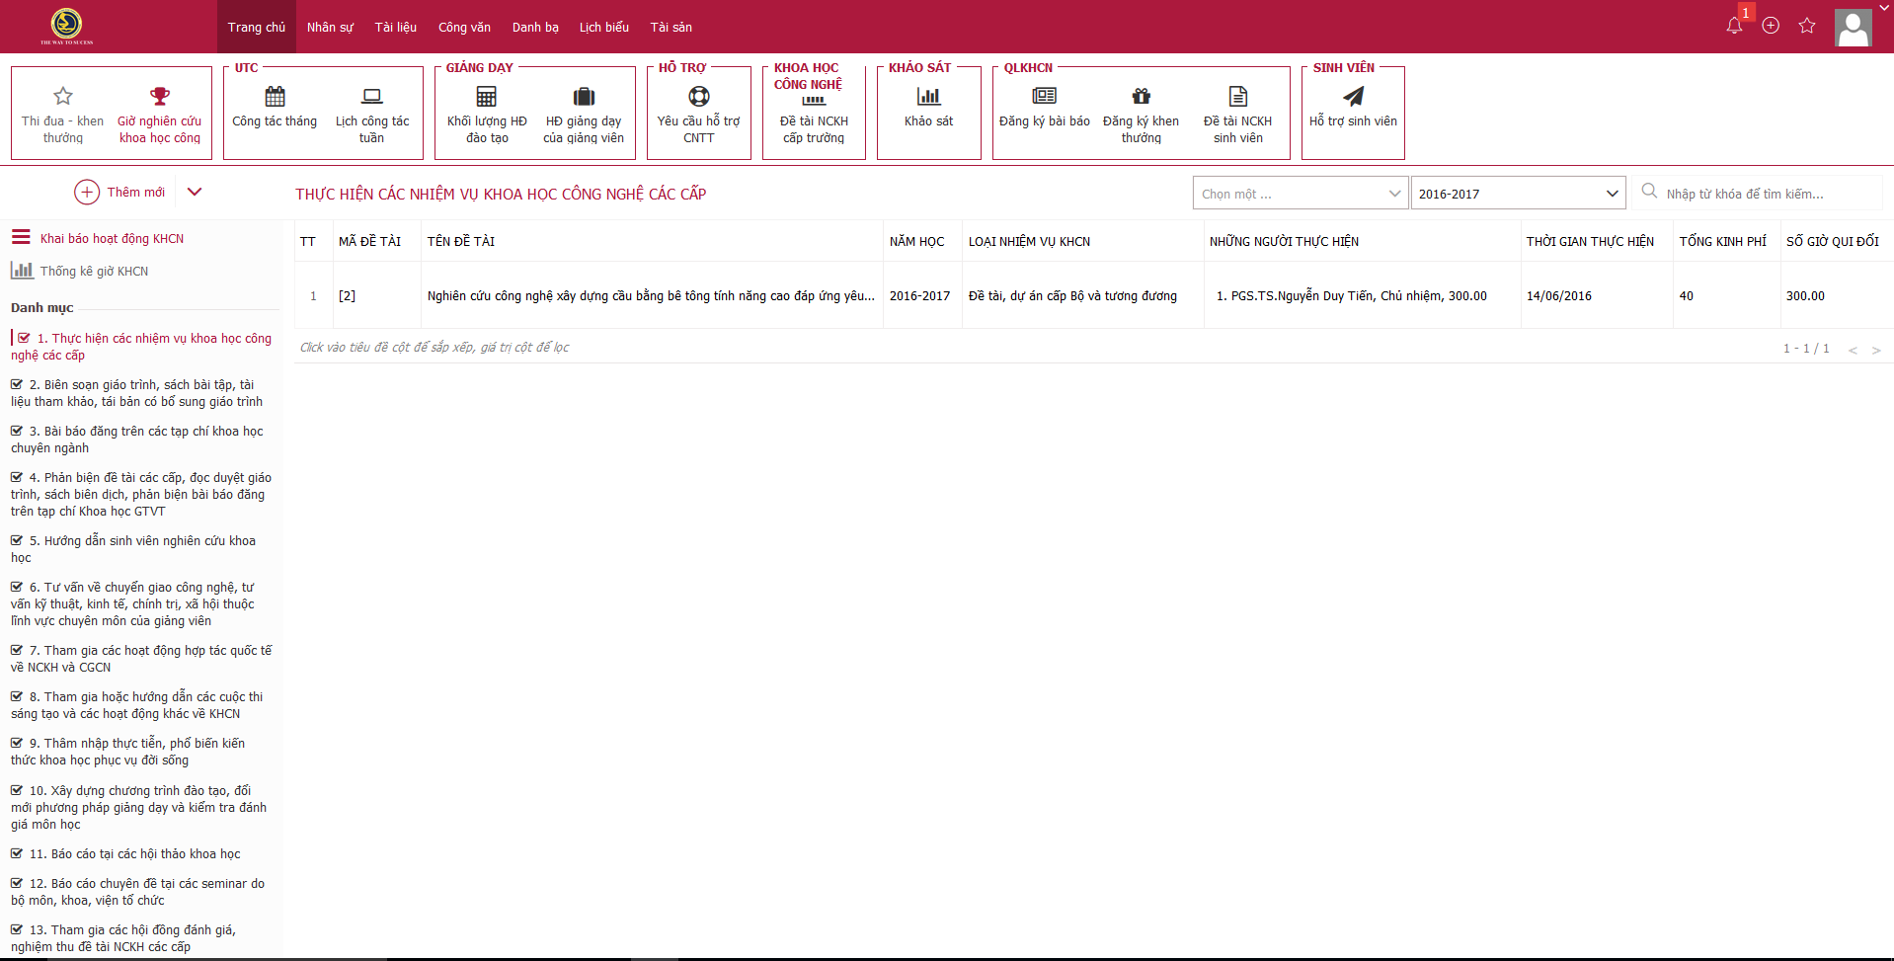

4.2.1 Khai báo Thực hiện nhiệm vụ khoa học các cấp
Người sử dụng chọn chức năng ở menu trái của màn hình giao diện Chọn mục 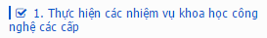ở menu Danh mục các hoạt động khoa học công nghệ.
- Nhấn 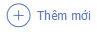 hệ thống hiển thị giao diện thêm mới nhiệm vụ khoa học các cấp như hình dưới:
- Nhập Mã đề tài, Tên đề tài
- Chọn Loại nhiệm vụ (Đề tài, dự án cấp Bộ, quốc gia và tương đương, Chương trình KHCN cấp bộ, QG…)
- Năm học: mặc định là năm học hiện tại
- Nhập hoặc chọn Thời gian thực hiện từ lịch Nhập Kinh phí của đề tài
- Nhấn để thêm thành viên cho nhiệm vụ KHCN Tích vào nếu thành viên là người ngoài trường.
- Chọn các tab hoặc để cập nhật các thông tin khác của nhiệm vụ KHCN
- Nhấn chọn file từ máy tính để thêm minh chứng cho nhiệm vụ KHCN
- Bấm Cập nhật để hoàn thành việc khai báo
- Bấm Hủy bỏ để hủy không lưu các thông tin vừa nhập

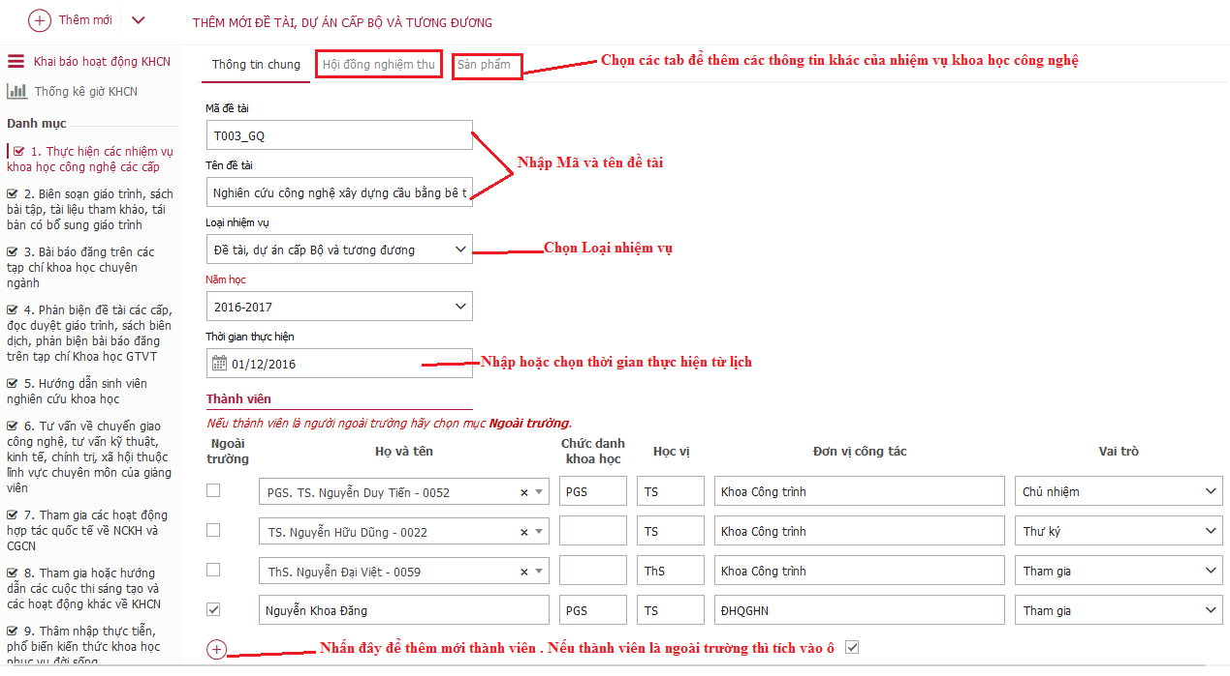
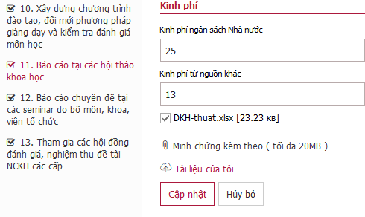
4.2.2 Khai báo [2]. Biên soạn giáo trình, sách bài tập, tài liệu tham khảo, tái bản có bổ sung giáo trình
Người sử dụng chọn chức năng ở menu trái của màn hình giao diện Chọn mục 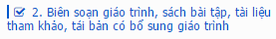ở menu Danh mục các hoạt động khoa học công nghệ.
- Nhấn hệ thống hiển thị giao diện thêm mới biên soạn giáo trình, sách bài tập, tài liệu tham khảo….
- Năm học: mặc định là năm học hiện tại
- Nhập Tên sách, phục vụ chính cho học phần
- Chọn Loại học phần (Niên chế, Tín chỉ), Số đơn vị học trình/ Tín chỉ
- Chọn Loại tài liệu (Biên soạn sách chuyên khảo, Biên soạn giáo trình, Tái bản có bổ sung giáo trình……)
- Nhập hoặc chọn Thời gian nghiệm thu, thời gian nộp lưu chiểu từ lịch
- Chọn Loại nhiệm vụ KHCN nếu là sản phẩm của nhiệm vụ KHCN
- Nhập tên các tác giả Nhấn để thêm các tác giả của sách, giáo trình… Tích vào cột 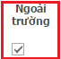 nếu tác giả là người ngoài trường.
Lưu ý: Nếu tác giả có vai trò là chủ biên cũng tham gia biên soạn sách, giáo trình (vai trò thành viên)… phải tích vào cột 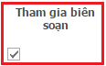thì hệ thống sẽ tính giờ NCKH ngoài vai trò là chủ biên sẽ + thêm giờ NCKH vai trò là thành viên.
Ví dụ: Biên soạn sách giáo trình 50 giờ. Gồm 1 chủ biên và 4 thành viên. Chia số giờ như sau:
- Chủ biên - 50:5 + 40:4 = 20 giờ
- 3 Thành viên còn lại mỗi người 10 giờ
- Nhấn chọn file từ máy tính để thêm minh chứng cho nhiệm vụ KHCN
- Bấm Cập nhật để hoàn thành việc khai báo
- Bấm Hủy bỏ để hủy không lưu các thông tin vừa nhập
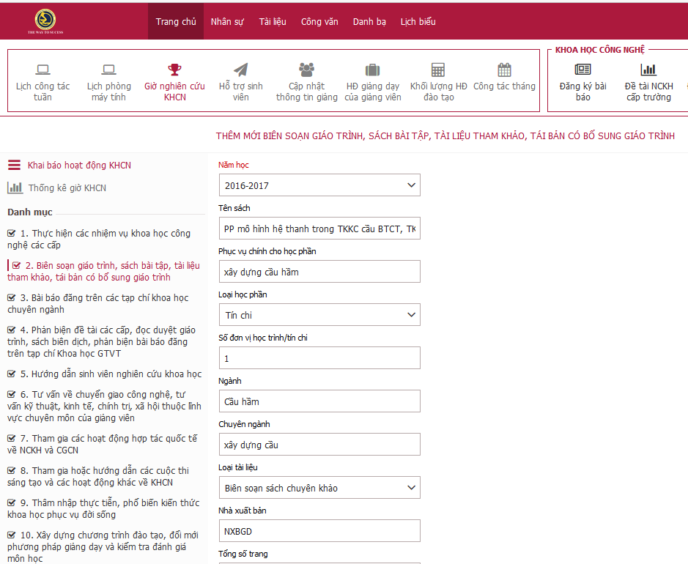
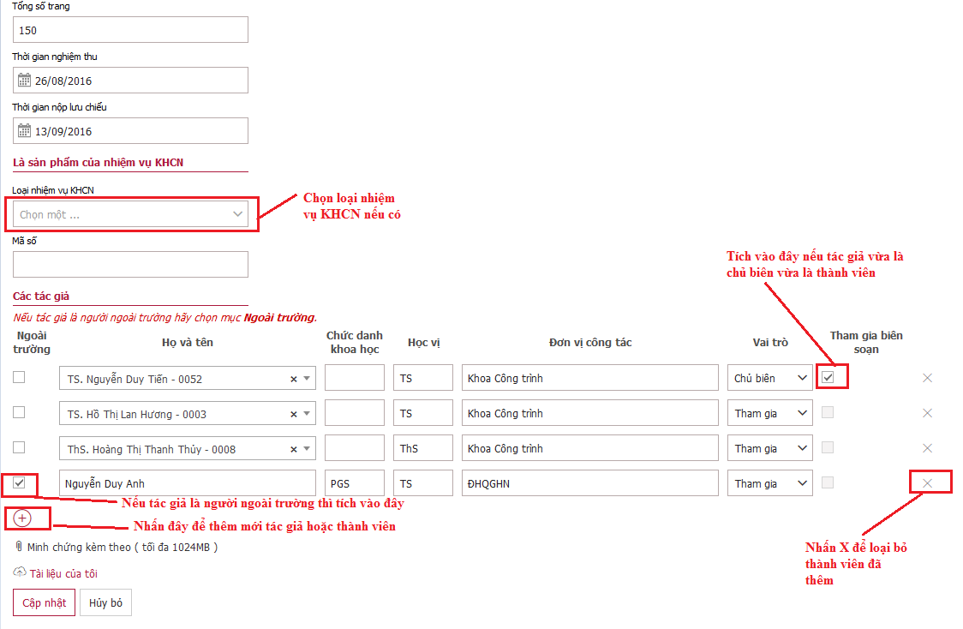
Lưu ý:
- Những hoạt động KHCN được lấy dữ liệu từ Đề tài NCKH cấp trường, Đề tài NCKHSV, Đăng ký bài báo, Đăng ký khen thưởng thì không thể sửa hoặc xóa được.
- Đối với những hoạt động KHCN được người dùng khai báo Rê chuột vào tên hoạt động KHCN , nhấn để sửa hoặc cập nhật thông tin của hoạt động. Nhấn để xóa hoạt động ra khỏi hệ thống
- Gõ các thông tin vào ô Tìm kiếm 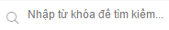để thực hiện tìm kiếm hoạt động hoặc chọn Đơn vị, Năm học để tìm tiếm hoạt động theo từng đơn vị, năm học.
- Người sử dụng có thể Xem chi tiết hoạt động KHCN sau khi khai báo bằng cách nhấn vào Tên hoạt động trên danh sách tất cả các hoạt động.

Lưu ý: Đối với việc khai báo 12 mục hoạt động KHCN còn lại tương tự như trên

5. Thống kê hoạt động khoa học công nghệ theo cá nhân giảng viên và theo bộ môn
5.1 Tổng hợp giờ NCKH cá nhân
Người sử dụng chọn chức năng Sau đó chọn chức năng ở menu trái của màn hình giao diện
- Để xem tổng hợp giờ NCKH của giảng viên trong trường Gõ tên giảng viên vào ô texbox --> hệ thống sẽ hiển thị ra tên giảng viên--> Chọn tên giảng viên
- Chọn Năm học cần xem tổng hợp giờ NCKH của năm học đó
- Nhấn xem 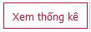 hệ thống sẽ thống kê ra số giờ NCKH của tất cả các hoạt động KHCN mà giảng viên đó tham gia
- Nhấn 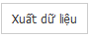 để xuất dữ liệu tổng hợp giờ NCKH
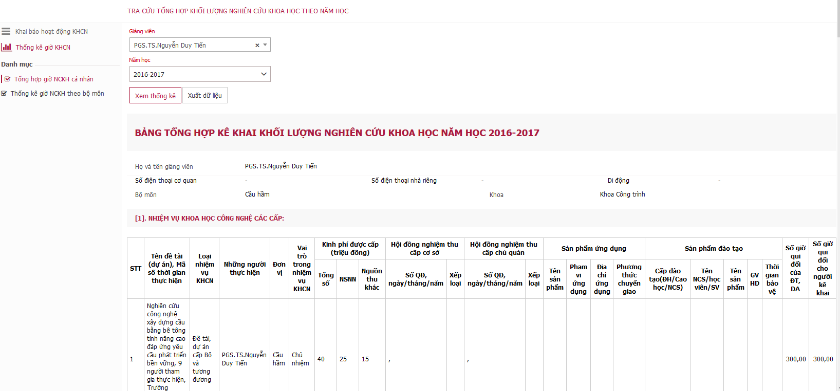

5.2 Tổng hợp giờ NCKH theo bộ môn
Người sử dụng chọn chức năng Sau đó chọn chức năng ở menu trái của màn hình giao diện
- Lưu ý: đối với tài khoản Khoa, phòng KHCN khi vào xem tổng hợp giờ NCKH theo bộ môn chọn bộ môn ở mục , riêng đối với tài khoản bộ môn thì khi đăng nhập vào sử dụng chức năng này sẽ mặc định là xuất tổng hợp cho bộ môn đó mà không phải chọn nữa
- Chọn Năm học cần xem tổng hợp giờ NCKH
- Nhấn xem hệ thống sẽ tổng hợp số giờ NCKH (mẫu 1) của tất cả các hoạt động KHCN của các giảng viên trong bộ môn
- Nhấn để xuất dữ liệu tổng hợp giờ NCKH của bộ môn đó ra file
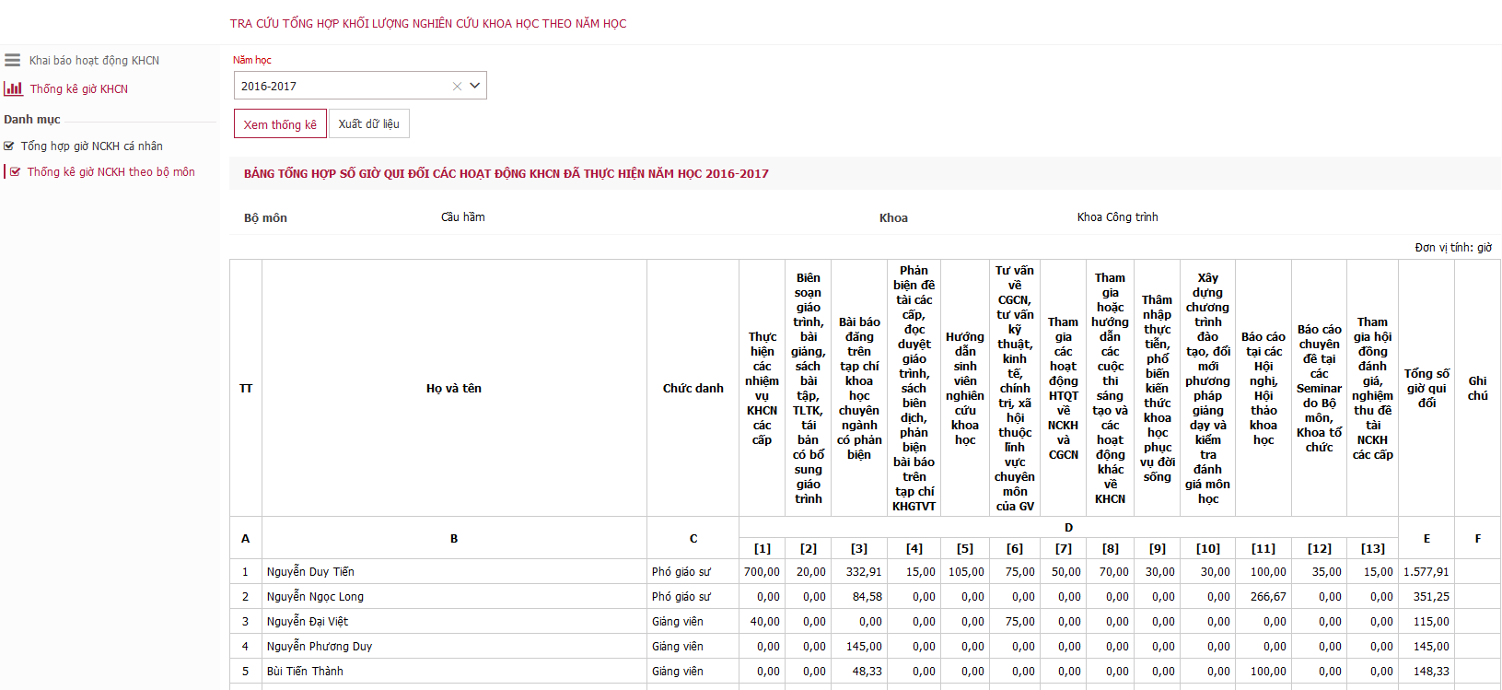

6. Duyệt hoạt động NCKH theo bộ môn (dành cho tài khoản Bộ môn và Phòng KHCN)

